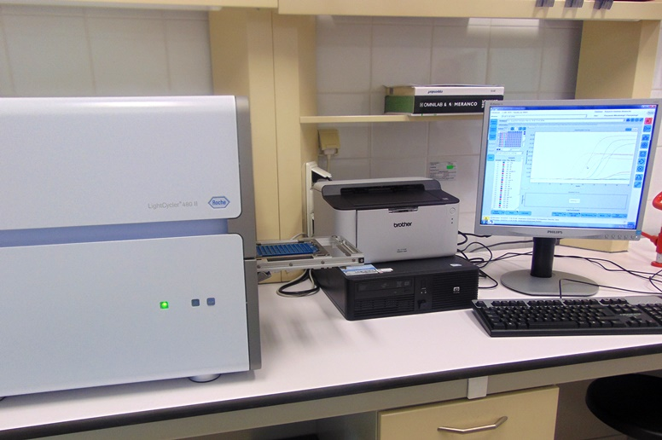
Obowiązkowym badaniom sanitarno – epidemiologicznym podlegają:
- uczniowie, studenci, doktoranci kształcący się do wykonywania prac, przy których istnieje możliwość przeniesienia zakażenia lub choroby zakaźnej na inne osoby
- osoby podejmujące lub wykonujące prace przy wykonywaniu których istnieje możliwość przeniesienia zakażenia lub choroby zakaźnej na inne osoby
Podstawa prawna:
art.6 ust. 1 pkt. 4 i 5 ustawy z dnia 5 grudnia 2008r. o zapobieganiu oraz zwalczaniu zakażeń i chorób zakaźnych u ludzi)DZ.U. z 2013r. poz. 947 z późn. zm.)
Obowiązek wykonania badań do celów sanitarno – epidemiologicznych określają także przepisy o bezpieczeństwie żywności i żywienia, wg których osoba pracująca w styczności z żywnością powinna uzyskać określone przepisami o
zapobieganiu oraz zwalczaniu zakażeń i chorób zakaźnych u ludzi orzeczenie lekarskie dla celów sanitarno –epidemiologicznych o braku przeciwskazań do wykonywania prac, przy wykonywaniu których istnieje możliwość przeniesienia zakażenia na inne osoby
Podstawa prawna:
art. 59 ust. 2 ustawy z dnia 25 sierpnia 2006r. o bezpieczeństwie żywności i żywienia

Badanie w kierunku nosicielstwa pałeczek Salmonella, Shigella do celów sanitarno-epidemiologicznych obejmuje
trzy wymazy kału pobrane do wymazówek transportowych w trzech kolejnych dniach.
Trzy wymazy z kału należy dostarczyć jednocześnie do Punktu Przyjęcia Próbek WSSE w Gorzowie Wlkp. w ciągu
72 h wraz z wypełnionym zleceniem wykonania badań. Wymazówki transportowe są dostępne w Punkcie Przyjęcia Próbek WSSE w Gorzowie Wlkp.
Próbki do badań przyjmowane są w Punkcie Przyjmowania Próbek WSSE w Gorzowie Wlkp. ul. Mickiewicza 12b (wejście z boku budynku) od poniedziałku do czwartku w godzinach od 7⁴⁰ do 11⁰⁰ Wydawanie wyników od poniedziałku do piątku w godzinach od 8⁰⁰ do 14⁰⁰

Sposób pobierania, przechowywania wymazu z kału do badania na nosicielstwo pałeczek Salmonella, Shigella
- Kał należy oddać do czystego, wyparzonego naczynia.
- Wymazówką z zestawu pobrać bardzo niewielką ilość kału z kilku miejsc stolca tak, aby materiał był wyraźnie widoczny na waciku wymazówki.
- Wymazówkę włożyć do podłoża transportowego, dokładnie zamknąć, opisać imieniem i nazwiskiem osoby od której materiał został pobrany oraz datą i godziną pobrania.
- Wymazy z kału można przechowywać do 72 h w temperaturze lodówki 2-8 °C
.
Informacje ogólne
1. Koszt badania (trzy wymazy z kału) wynosi 78,00zł (nie ma możliwości opłaty badania kartą płatniczą). Fakturę VAT otrzymuje klient na życzenie podczas płatności za badanie.
2.Na podstawie badania lekarskiego oraz wyników badań laboratoryjnych lekarz wykonujący zadania służby medycyny pracy dokonuje wpisu orzeczenia lekarskiego do książeczek dla celów sanitarno - epidemiologicznych. Druk książeczki można nabyć w Punkcie Przyjęcia Próbek WSSE w Gorzowie Wlkp. lub w sklepach z drukami akcydensowymi.
3. Uczniowie, studenci i doktoranci kształcących się do wykonywania prac, przy których istnieje możliwość przeniesienia zakażenia lub choroby zakaźnej na inne osoby i posiadający skierowania na w/w badania (ze szkoły lub uczelni) nie płacą za badanie.
4.Badania do celów sanitarno – epidemiologicznych przeprowadzają akredytowane laboratoria: Państwowej Inspekcji Sanitarnej, Państwowej Inspekcji Sanitarnej MSWiA, Wojskowej Inspekcji Sanitarnej lub inne na podstawie umów zawieranych z tymi organami.

